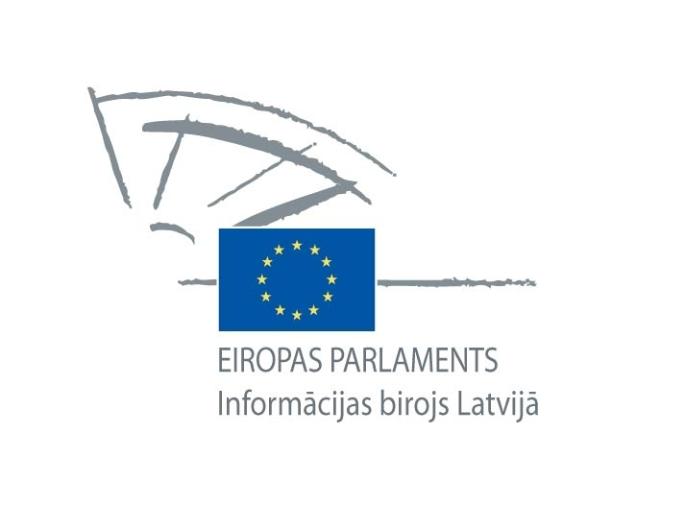

PROGRAMMA

10.30 – 11.00 Reģistrācija

11.00 – 11.20 Uzrunas

Ervins Labanovskis Brīvības un solidaritātes fonda valdes priekšsēdētāja
vietnieks
Māris Graudiņš Eiropas Parlamenta informācijas biroja Latvijā vadītājs, "Eirobarometra statistika par jaunatnes līdzdalību politikā"

11:20 – 13:00 Paneļdiskusija - Izaicinājumi un šķēršļi jauniešu iesaistei tradicionālās politiskajās organizācijās
Piedalās:

Ansis Dobelis Sociāldemokrātiskās biedrības PROGRESĪVIE priekšsēdētājs
Elizabete Krivcova SDP „Saskaņa” Jūrmalas nodaļas valdes locekle
Mārtiņš Krusts Jauniešu Rīgas domes Visu Latvijai! pārstāvis
Egija Gailuma Vienotības Jauniešu padomes pārstāve

Moderatore:
Linda Jākobsone Portāla politika.lv sabiedrības līdzdalības projektu vadītāja

13:00 – 13:30 Kafijas pauze

13:30 – 15:00 Paneļdiskusija – Interneta komunikācijas rīki kā līdzeklis jauniešu politiskās līdzdalības veicināšanai
Piedalās:

Andris Mellakauls Eiropas Padomes Mediju un jauno komunikāciju pakalpojumu komitejas priekšsēdētājs
Kristofs Blaus EuroSay.com līdzdalības platformas ideju autors un informāciju tehnoloģiju uzņēmuma Creative Mobile vadītājs
Džerijs Šterns portāla KREISIE.LV redaktors
Mareks Matisons Govcamp Latvija 2010 iniciatīvas grupas pārstāvis

Moderators:
Didzis Melbiksis brīvais žurnālists



